**Jak działa sprzęgło wiskotyczne**

**Element łączący w samochodach wentylator chłodnicy z osią obrotu pompy wody - <strong>sprzęgło wiskotyczne</strong>. <strong>Jak działa</strong>? Dlaczego jest tak istotnym podzespołem w pojeździe?**

**Jak działa sprzęgło wiskotyczne?**

Komponent ten ma za zadanie spowolnić wentylator chłodnicy, by obracał się on wolniej od wirnika pompy chłodzenia. Jeżeli natomiast temperatura zaczyna rosnąć i potrzebne jest skuteczniejsze chłodzenie - prędkość obrotowa stopniowo zwiększa się. Jest to rozwiązanie bardziej ekonomiczne niż zwykłe połączenie z wałem. Sprzęgło tego typu może być również zamontowane w układzie napędowym w samochodach 4x4.

**Z czego się składa?**

Aby zrozumieć **jak działa sprzęgło wiskotyczne**, należy odwołać się do podstaw jego konstrukcji. Znaleźć w nim można kilka części. Najważniejsze są zanurzone w specjalnej cieczy o zmiennej lepkości. W zależności od wartości tego parametru sprzęgło jest załączone lub rozłączone. Gdy spod maski słychać hałas, a wentylatory chłodnicy ciągle pracują, być może sprzęgło wiskotyczne uległo awarii.

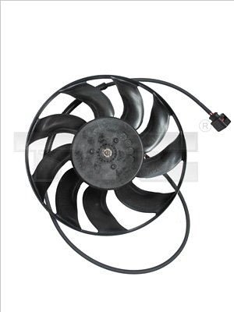

**Jak działa sprzęgło wiskotyczne i gdzie je kupić?**

Więcej informacji na temat [jak działa sprzęgło wiskotyczne](https://e-autoparts.pl/wentylator-sprzeglo-wiskotyczne-c-100007_100337.html) oraz szeroką ofertę produktów tego typu znaleźć można na stronie internetowej sklepu E-autoparts. W przypadku jego awarii zalecany jest zakup nowej części dedykowanej do konkretnego modelu pojazdu. W przeciwnym razie komfort jazdy może spaść, pojawią się również problemy z bezpieczeństwem.